存量房个人账号绑定步骤（个人、法人单位卖自己名下房产）

1.统一身份认证平台账号注册（内地用户、港澳台及国外用户、法人单位用户）
1.1 在浏览器中打开存量房网签系统网址：http://221.179.74.65:84/Account/Login
点击“统一认证登录”：
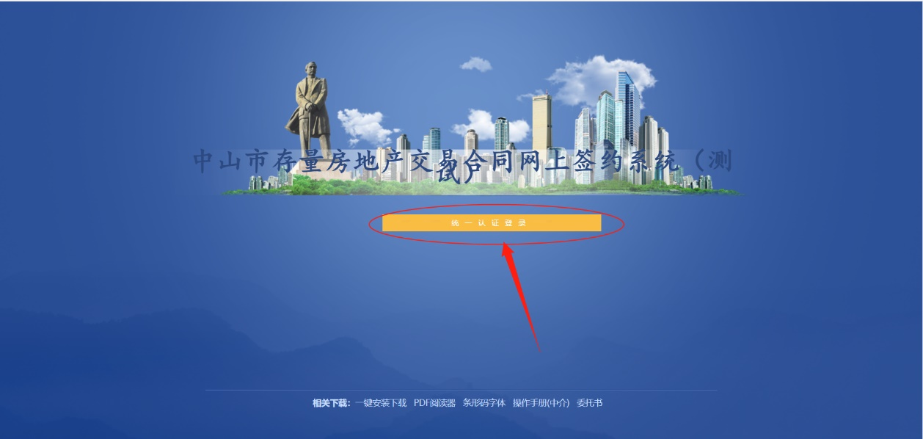
网页将跳转到统一身份认证平台界面，内地身份证建议扫码登陆，港澳台、国外建议选择账号密码注册登陆，法人单位卖自己名下房产选择法人登陆，建议使用账号密码注册登陆：
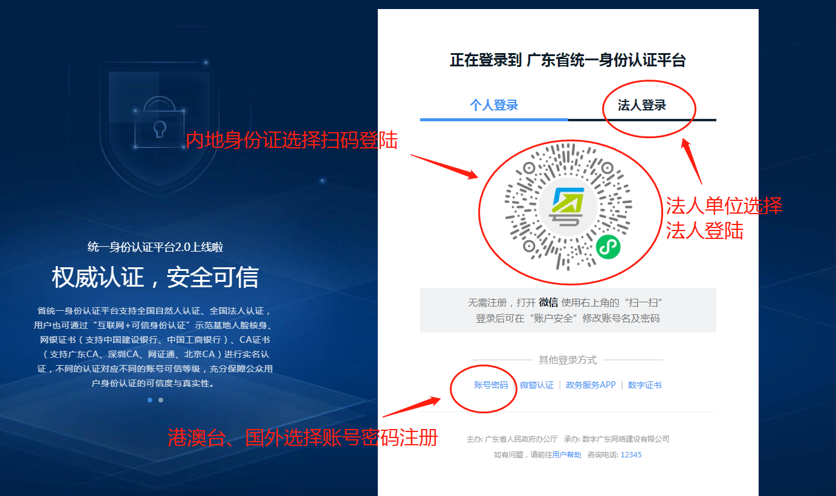

1.2 内地身份证建议扫码登陆，港澳台、国外建议选择账号密码注册登陆。
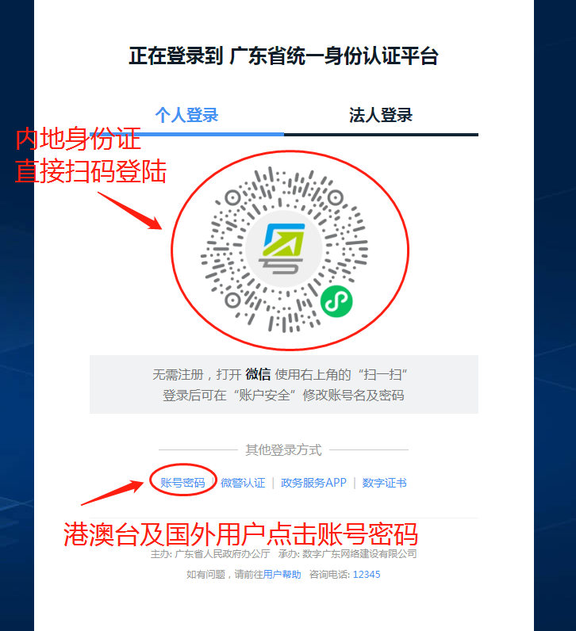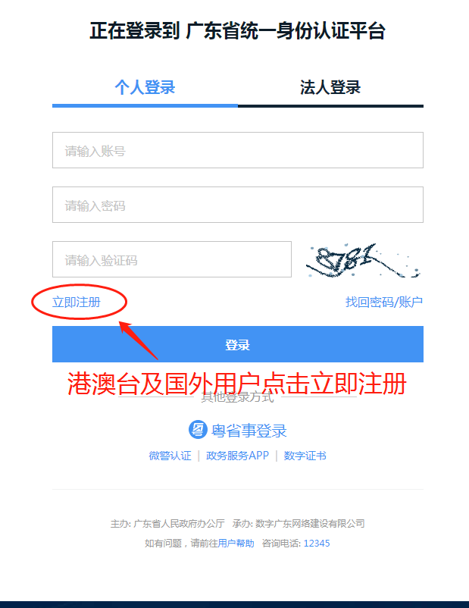

1.3 法人单位卖自己名下房产选择法人登陆，建议使用账号密码注册登陆。
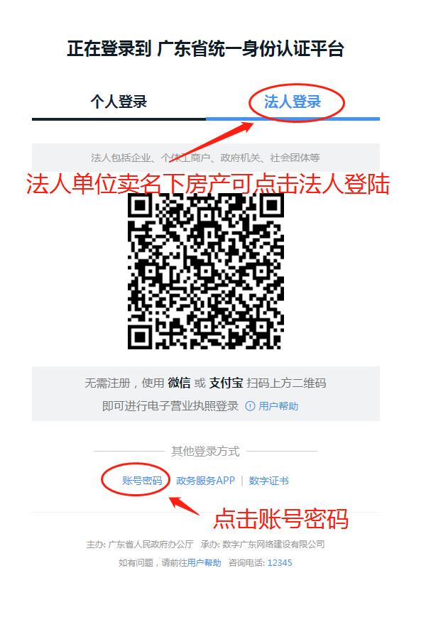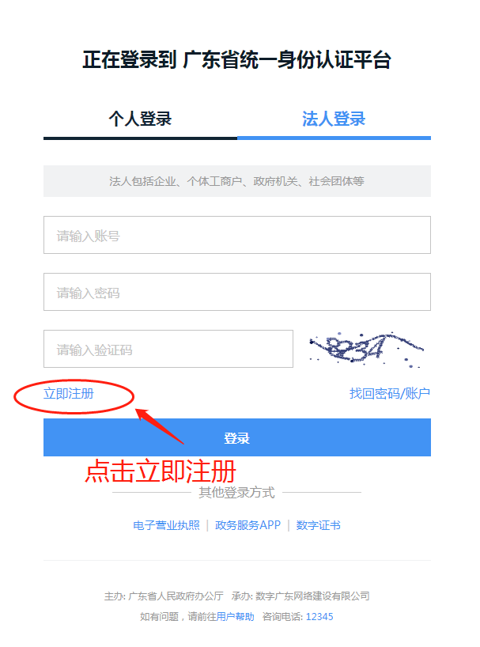

2. 关联网签系统个人账号（已注册个人网签账号、未注册个人网签账号）
注册、登录成功后，网页会同步跳转到如下用户关联界面。此界面中，左上角为统一身份认证平台账号信息，用户要按照文字提示选择对应操作。
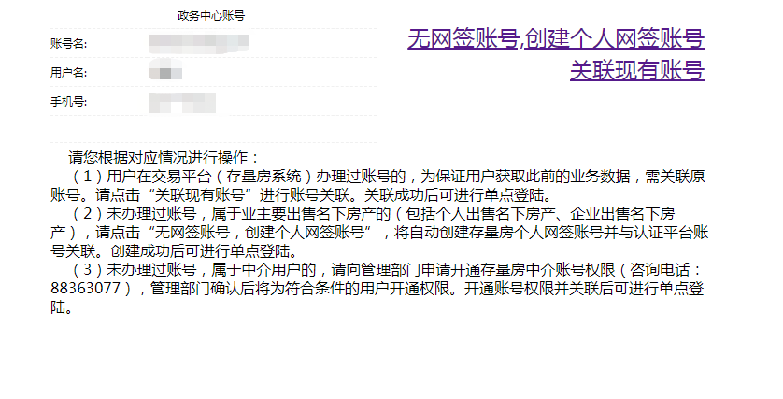

2.1 已注册个人网签账号的
点击“关联现有账号”，将弹出弹框
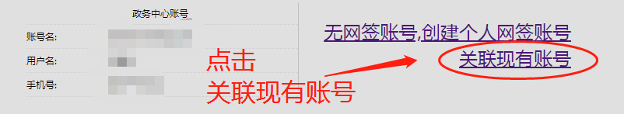
在弹框输入原个人网签账号的证件号码、密码，点击“关联本地用户”
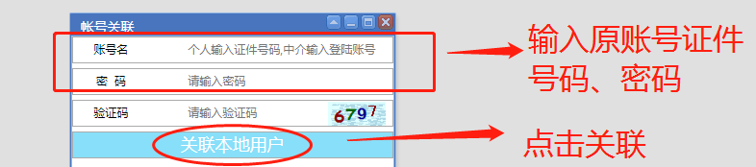

2.2 未注册过个人网签账号的
直接点击“无网签账号，创建个人网签账号”：
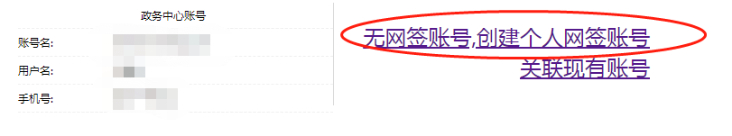
创建成功，页面自动跳转登录到存量房个人网签系统：
至此，网签系统个人账号创建成功、与统一身份认证平台账号关联成功。

